Добрый день, уважаемые коллеги!
Слайд 1.
Меня зовут Татьяна Геннадьевна Лимонова, учитель начальных классов средней школы села Суна Зуевского района Кировской области.

Слайд 2. «Облако слов»
Предлагаю вашему вниманию «Облако слов», с помощью которого вы определите тему мастер-класса.
Правильно, разговор пойдёт о формировании навыка чтения.

Какие вы используете приёмы для формирования этого навыка?
(Ответы коллег)

Да, приёмов формирования навыка чтения много. И я тоже использовала их в своей работе, но это всё отдельные приёмы. Нет системы формирования беглого сознательного чтения.
Я долго искала выход и наконец нашла. Это методика Регины Казарян – автора онлайн-курсов «Преподаватель скорочтения», эксперта в области развития памяти. С данной методикой я знакома с 2021 года. Регина работает с группами из 2 человек, я решила попробовать эти приёмы на целом классе.
В 2021-2022 занималась с внуком, ему было тогда 5 лет. Познакомилась с данной методикой. В 2022-2023 учебном году - с первоклассниками на отдельном уроке «Скорочтение» и на уроках обучения грамоте. Но там эта методика перекликалась с уроками обучения грамоте. Сейчас мои первоклассники уже во втором.

Слайд 3
В начале года к нам пришла ученица, которая читала 8 слов в минуту. В конце декабря скорость её чтения составила 50 слов в минуту.
У остальных детей разница в скорости чтения небольшая, так как я использовала приёмы скорочтения с первого класса и уже в 1 классе все дети читали выше нормы.

Я решила, что приёмы скорочтения и развития памяти актуальны. Сегодня я хочу поделиться своим опытом и представляю вашему вниманию мастер-класс.
Слайд 4

Хочу познакомить вас с некоторыми приёмами скорочтения и развития памяти и предлагаю вам принять участие. У вас на столах листы из Рабочей тетради.
Только путём регулярных тренировок мы сможем развить межполушарное взаимодействие, память, внимание, скорость и качество чтения.

Слайд 5
А теперь я предлагаю выполнить упражнение на межполушарное взаимодействие.
Лист из Рабочей тетради с упражнением 1.
Найдите в таблице парные (одинаковые фигуры). Вычеркните их одной чертой.
Вычёркиваем две одинаковые фигуры только по горизонтали или по вертикали.
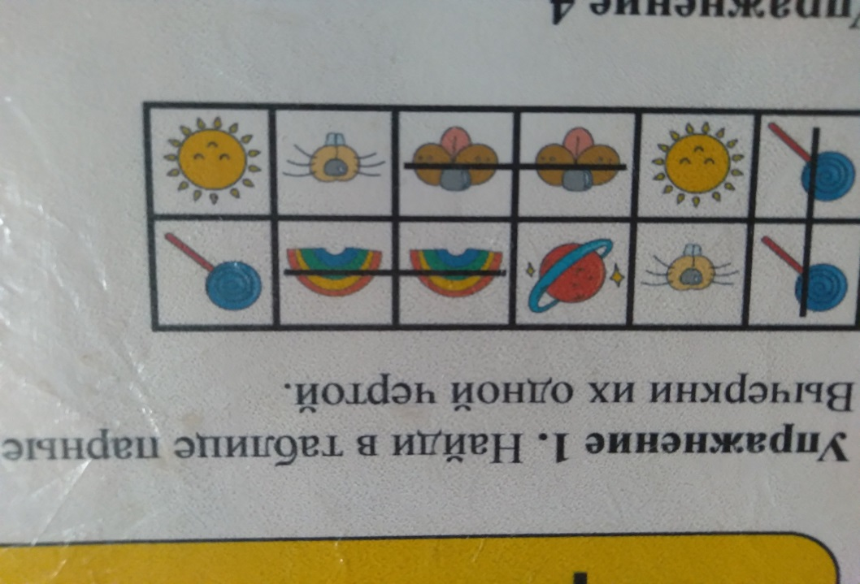
Слайд 6
Следующие упражнения способствуют формированию зрительной памяти.
Рассмотрим на примере упражнения 4. Я показываю картинку. Время 2-3 секунды, посмотреть, молча считать образ. Картинку убираю. Вы записываете слова в том порядке, как расположены картинки.
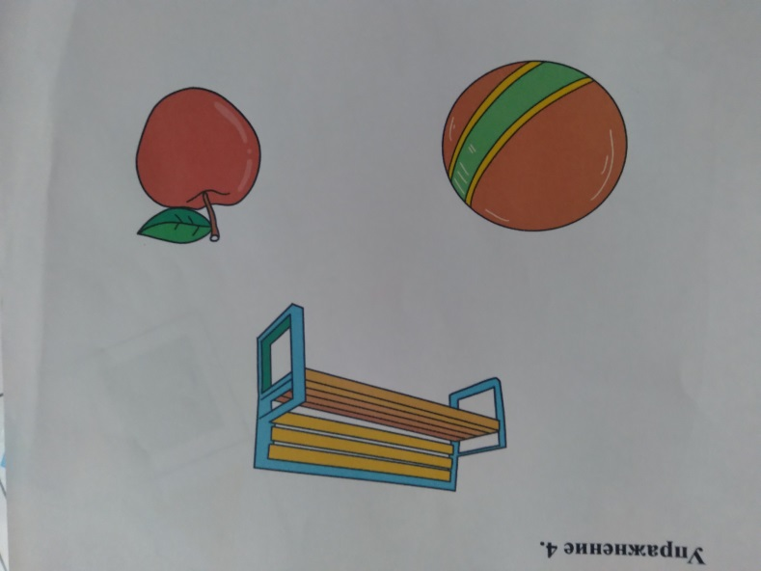
Слайд 7
Следующие упражнения для формирования наглядно-образной памяти. Они похожи на упражнения предыдущего слайда, но возрастает сложность их выполнения.
Рассмотрим упражнение 5.
Я показываю картинку из «Учебного пособия». Запомните расположение закрашенных квадратов и их цвета. Теперь на пустом поле упражнения 5 в «Рабочей тетради» повторите исходную картинку. Время ограничено.
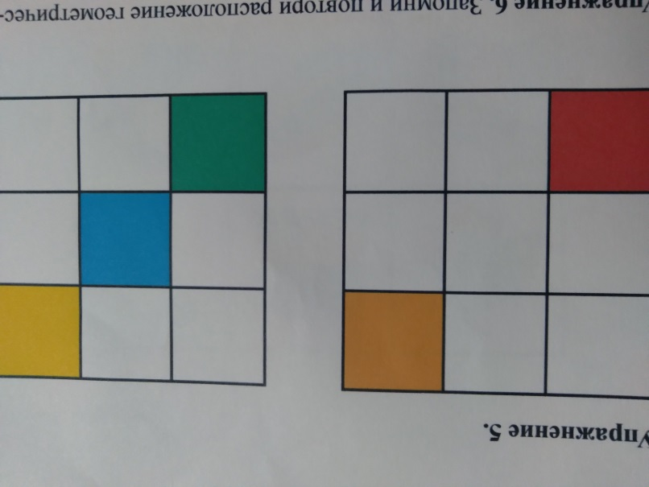
Слайд 8
Мнемотехника – это совокупность специальных приёмов и способов,
облегчающих запоминание нужной информации и увеличивающих объём памяти путём образования ассоциаций (связей).
Рассмотрим на примере «Метода историй» упр.8 из «Учебного пособия»
Вам нужно запомнить 9 картинок, придумывая три истории по принципу: Что? Кто? Что делал? Как?
Теперь запишите названия картинок в квадратах упражнения 8.
Количество картинок постепенно увеличивается.
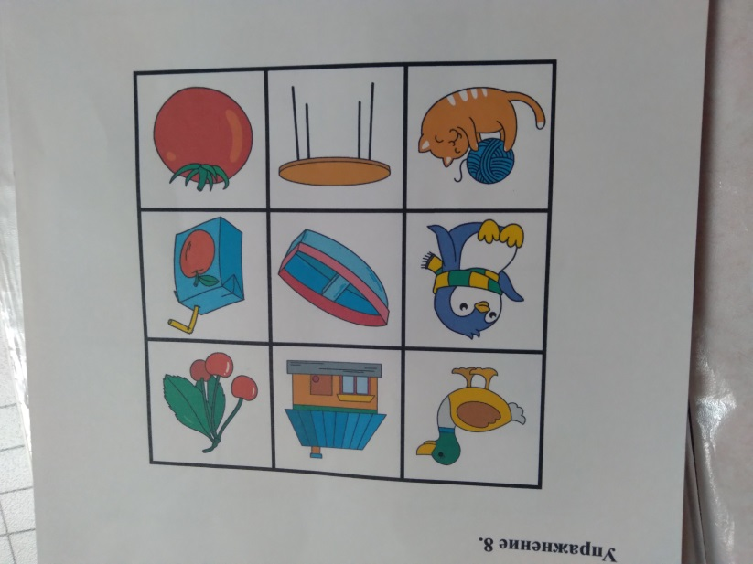
Слайд 9
Дети второго класса уже умеют читать. Здесь мы сталкиваемся с множеством проблем. Одна из них замена буквы, придумывание окончания, это значит, дети не видят слово целиком. Здесь помогает упражнение с таблицами Шульте. Еще таблицы способствуют концентрации внимания, ориентации в пространстве, скорости движения глаз.
Попробуем. У вас на столах таблицы.
Разберём ещё одно упражнение «Шторка», которое развивает артикуляционный аппарат, умение видеть слово целиком.

Берём лист, где написаны столбики слов. Читаем по столбикам, закладка двигается сверху вниз по столбикам слов.
Перед чтением обязательно включаем скороговорки. Ребёнок читает скороговорку, кисти рук на столе в замок, большие пальцы выполняют круговые движения. Это упражнение называется «Моторчик». При этом идёт прилив крови к участкам мозга.
Попробуем «От топота копыт пыль по полю летит»

Слайд 10.
Преимущества нейрогимнастики – это стимулирование развития памяти и мыслительной деятельности, повышение энергии и снижение утомляемости, это как физкультминутки.
Например, «Ухо-нос через хлопок». Попробуем.
Когда дети запомнили, даём следующее.
«Лезгинка» - кулак, пальцы к себе, ладонь другой руки приставляем к кулаку.
С использованием геометрических фигур: круг- стук по столу, квадрат-руки в стороны вверх, треугольник ладони вместе, прямоугольник –обнимаем себя. Это можно сделать руками и ногами.

Слайд 11.
Скорочтение - это приёмы, которые нужно выполнять постоянно и увеличивать сложность для того, чтобы достигнуть результата.
Уделяя технике скорочтения даже 5-10 минут в начале урока, можно увеличить скорость чтения в два раза с учётом понимания текста.

Слайд 12.
Мастер класс подходит к концу.
Я желаю, чтобы
В каждом доме, в каждой хате –
В городах и на селе –
Начинающий читатель
Держал книгу на столе.

Спасибо за внимание!

